- Επισκεφτείτε το μουσείο Van Gogh και κάνετε κλικ πάνω αριστερά στο Arts &Stories (διαφάνεια 1).
- Στη συνέχεια κάντε κλικ στη φράση Search the Collection (διαφάνεια 2).
- Εμφανίζεται η συλλογή των έργων του (διαφάνεια 3)
- Κάνοντας κλικ πάνω στον πίνακα που σας αρέσει εμφανίζονται πληροφορίες για αυτόν τον πίνακα.
1
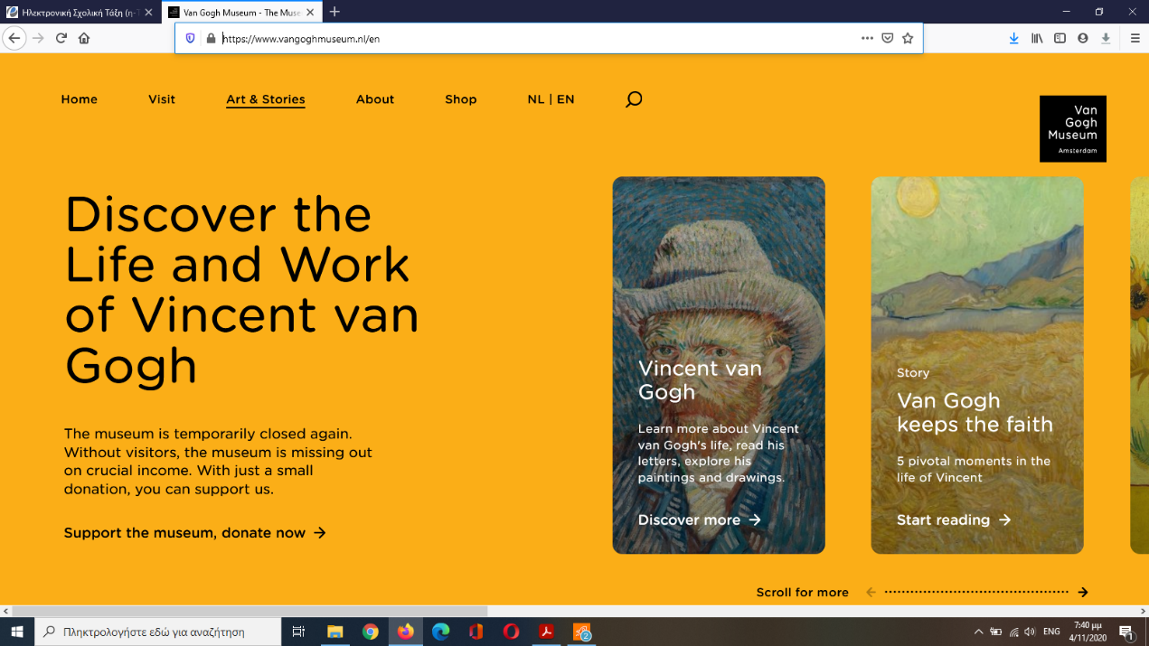
2
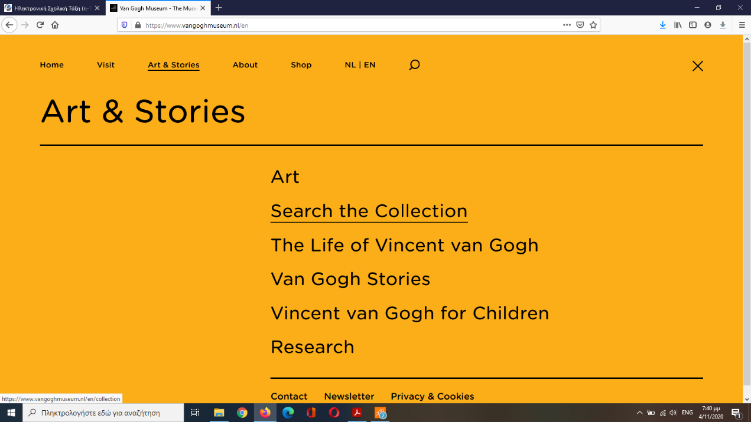

3
